Конспект занятия:
"Дифференциация звуков [Ж]-[З] - с применением
ИКТ".
(Подготовительная к школе группа)

Тема: «Дифференциация звуков [ж]-[з]».
Цель: закрепить чёткую артикуляцию звуков [Ж] - [З]
Задачи:
- уточнить артикуляцию дифференцируемых звуков;
- отработать умение дифференцировать согласные звуки ж-з через слоги, слова, чистоговорки
- совершенствовать фонематические процессы (слух, восприятие);
- развивать мелкую моторику, артикуляционную и общую моторику;
-воспитывать усидчивость, аккуратность, умение сосредоточиться.
Оборудование: индивидуальные зеркала, карточки с изучаемыми звуками (на каждого ребёнка); презентация.
Ход занятия:
- Организационный момент.
1. «Передай улыбку»- психологический настрой для эмоционального настроя к занятию
2. Отгадайте загадки, назовите первые звуки в словах – отгадках: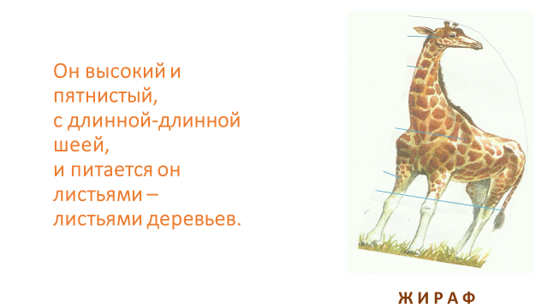
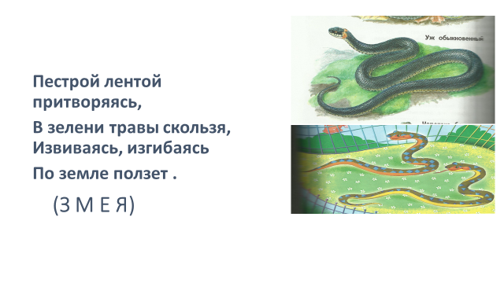
Вывод. С какими звуками мы сегодня будем работать?
Итак, сегодня мы будем различать звуки ж-з.
II этап. Основная часть.
- Характеристика звуков. Сравнение по артикуляционным и акустическим признакам.
“З” – символ зелёного цвета. Губы в улыбке, язык – за нижними резцами, воздух изо рта – холодный (контроль рукой). Голосовые связки вибрируют, есть голос, он звонкий.
Звук “З” – согласный, звонкий, твердый. Стихотворение про звук [З].
На эту букву посмотри!
Она совсем как цифра 3.
3 не просто завитушка,
3 — пружина, крендель, стружка.
А сейчас покажем, губы – трубочкой, язык поднят вверх “чашечкой”, воздушная струя теплая, которая легко ощущается ладонью руки, поднесенной ко рту. Звук “Ж” – согласный
Стихотворение про звук “Ж”
Эта буква широка
И похожа на жука.
И при этом, точно жук,
Издает жужжащий звук:
Ж –Ж – Ж –Ж –Ж – Ж – Ж (Слайд 5)
Сравнительная характеристика звуков З и Ж.
Предлагаю подумать, чем отличается произношение звуков [З] – [Ж] (ответы детей)
2. Дыхательная и артикуляционная гимнастика:
Чтобы чётко и ясно проговаривать слова, предлагаю выполнить артикуляционную гимнастику
Упражнение для формирования правильного речевого выдоха. Вдох через нос, выдох через рот. Звукоподражание: Жук: ж-ж-ж… Комар: з-з-з… (контроль ладонью, потом — без опоры) .
Упражнение на активизацию мышц губ:
“Лягушки”- удерживать сильно растянутые губы в улыбке.
“Трубочка” – вытянуть губы вперёд, как у жирафа шея. Чередование.
Упражнение на активизацию мышц языка:
«Футбол» - загибание краёв и кончика языка в виде чашки. Удерживать на счет до десяти.
«Блинчики», (счет до 10), «Вкусное варенье» – языком в форме чашечки облизать верхнюю губу. Движения выполняются сверху вниз.
“Почистим зубы” – кончиком языка “почистить” зубки с внутренней стороны, двигая языком вправо-влево.
«Качеля» 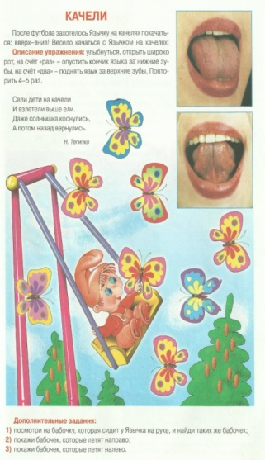
3. Развитие фонематического слуха. Игра “Хлопни, топни ”
Дифференциация з-ж в слогах: - Я читаю слоги и звуковые сочетания, а вы хлопните в ладоши, когда услышите звук Ж, топните ногами при звуке З
(зо, жды, зло, зде, зле, еже, ыжу, зда, жа) .
Я называю вам слова, а вы внимательно слушаете, определяете, какой в этом слове слышится звук
Перечень слов:
- выделите из ряда предложенных слов звуки [Ж] или [З]:
жук, зонт, мимоза, жилетка, зал, жизнь, береза, ежик, журавль, заяц, роза, глаза.
4. Гимнастика для пальцев рук: «За работу»
5. Четкое проговаривание чистоговорок:
Жо-жо-жо- на улице свежо За-за-за - на лугу пасется коза
Жи-жи-жи – в лесу живут ежи Зу-зу-зу – мы увидели козу
Жа-жа-жа – мы поймали ежа Зе-зе-зе – сено дали мы козе
Жу-жу-жу – нальем молока ежу Зи-зи-зи – руки все в грязи
6. Физкультминутка (Мы хлопаем в ладоши, слайд 9)
7. Работа на артикуляцию звуков
Узнать звуки “З” и “Ж” по беззвучной артикуляции (по движению губ) .
8. Рефлексия:
Дидактическое упражнение «Исправь ошибку» (учить детей различать правильное и дефектное произношение в речи других людей). Я произношу предложения в искажённом виде, а ребёнок даёт правильный вариант.
Во время дождя нужен жонт. Мальчик катается на лызах. Под березой сидит серый жайка. У Зины синие глажа.
III. Результат занятия:
О каких звуках мы говорили сегодня на занятии?
Что вы запомнили, что понравилось?
Логопед: Л.Е. Степанова

